STUDIUL POSIBILITĂŢII DE UTILIZARE A ENERGIEI SOLARE PENTRU PREPARAREA APEI CALDE MENAJERE

the study of the possibility of using solar energy for preparing hot house water

Autor: ing. Popa Ioan Marius
Anul VI, PAMTPR
Coordonator: Prof. Dr. Ing. Mugur Bălan

Rezumat În prezent, omenirea, confruntată cu o criză energetică serioasă, îşi întoarce atenţia către sursele primare de energie, şi reconsidera utilizările posibile şi rentabile ale energiei solare. Energia solară are o serie de calităţi remarcabile (este gratuită ca formă de energie primară, se gaseşte în cantităţi nelimitate), dar are şi unele deazavantaje fiind influenţată de condiţii geografice si meteorologice care nu pot fi schimbate. Utilizarea energiei solare prin intermediul colectorilor solari poate fi folosită pentru prepararea apei calde menajere. Prin conversie termodinamică, un agent termic specific înmagazinează şi transferă această energie serpentinei unui boiler solar sau este stocată pentru a fi utilizată pentru prepararea apei calde menajere.Lucrarea prezintă algoritmul de calcul si rezultatele obţinute privind eficienţa utilizării energiei solare în prepararea apei calde menajere în funcţie de diferiţi parametri (variabilitatea energiei solare, tipul colectorilor solari ).

Abstract
Nowadays,the humankind,facing a serious energetical crisis,turns back its attention towards the primary energy sources and reconsiders/reevaluates the possible and economic uses of solar energy.the solar energy shares a number of remarkable features(as a form of primary energy it’s for free and unlimited)but also has its share of disadvantages being influenced by geographical and meteorological factors which cannot be changed. Solar energy obtained through solar gatherers/collectors can be used for preparing hot house water.Through thermodynamic conversion,a specific thermic agent collects/gathers and transfers this energy to the worm/coil pipe of a solar boiler or this energy is stored and used for preparing hot house water.This work paper presents the calculation algorithm and the and the results regarding the efficiency of the use of solar energy in preparing hot house water considering different parameters(the variableness of solar energy,the type of solar collectors).

1. Necesitatea studierii energiei solare
La nivel mondial principala sursă energetică se obţine din arderea combustibililor, însă aceste surse energetice sunt epuizabile şi arderea lor produce mari cantităţi de CO2. Totodată datorită arderii acestor combustibili începe să se vadă efectul negativ al utilizării acestora cum sunt emisiile de noxe, efectul de seră. Utilizarea energiei solare înseamnă mai puţină poluare a mediului, această tehnologie reduce cu 1-1,5 tone emisia de CO2/an/ familie, este măsura care ne permite să acţionăm eficient la reducerea efectului de seră.
Radiaţia solară este un flux energetic care porneşte de la soare uniform în toate direcţiile, astfel Pământul primeşte zilnic un flux important de energie solară. Pe Pămînt ajunge o cantitate enormă de lumină solară care este absorbită sau reflectată înapoi în spaţiu în timpul zilei.Puterea radiaţiei solare depinde de distanţa dintre Pământ şi Soare, de condiţiile meteorologice şi de difuzia atmosferică.
Radiaţia globală este egală cu suma dintre radiaţia directă aceasta pătrunde nestingherit în atmosferă ajungând direct pe suprafaţa pămîntului şi radiaţia difuză. O parte din radiaţia solară este absorbită de particule de praf sau molecule de gaz, aceasta reprezintă radiaţia solară difuză.
Constanta solară reprezintă fluxul de energie termică unitară primită de la soare, măsurată în straturile superioare ale atmosferei terestre, perpendicular pe direcţia razelor solare, valoarea acestea fiind de 1350 W/m², reprezentând o valoare medie anuală. Fluxul de energie radiantă solară, care ajunge la suprafaţa Pământului este mai mic decât constanta, deoarece intensitatea radiaţiei e redusă treptat când trece prin atmosfera terestră. | 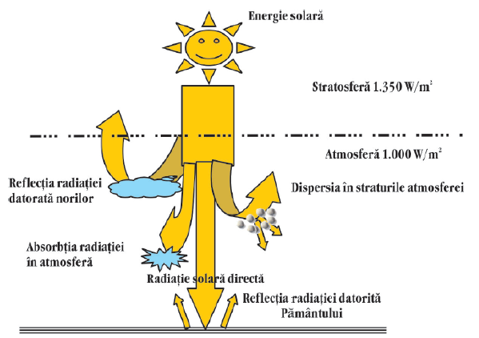  Fig.1.Schema interacţiunilor dintre energia solară şi atmosferă, respectiv suprafaţa terestră
Potenţialul de utilizare a energiei solare în România este relativ important, există zone în care fluxul energetic solar anual, ajunge până la 1450…. 1600 kWh/m²/an. În majoritatea regiunilor ţării, fluxul energetic solar annual, depăşeşte 1250…1350 kWh/m²/an.

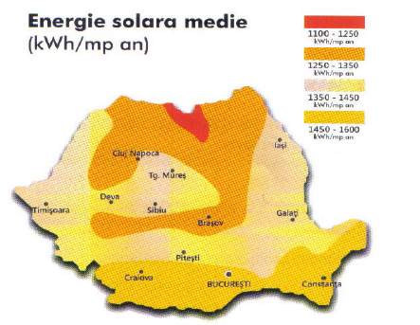  Fig. 2. Distribuţia energiei solare în România | 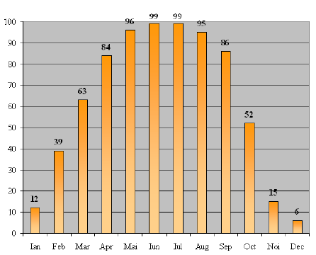  Diagrama 1. Gradul de acoperire cu energie solară pe parcursul unui an
Gradul mediu de însorire, diferă de la o lună la alta şi chiar de la o zi la alta, în aceaşi localitate şi cu atât mai mult de la o localitate la alta.

2. Captarea energiei solare
Transformarea, sau conversia energiei solare în energie termică, este realizată prin intermediul colectorilor solari, având funcţionarea pe diverse principii consructive. Indiferent de tipul colectorilor solari, pentru ca randamentul conversiei energiei solare în energie termică să fie ridicat, este important ca orientarea captatorilor solari spre Soare, să fie cât mai corectă. Poziţia colectorilor solari este definită prin unghiul de înclinare α, respectiv unghiul azimut.

2.1.Unghiul de înclinare a colectorilor solari
Este unghiul dintre orizontală şi colector. Cantitatea cea mai mare de energie poate fi preluată dacăplanul în care se află colectorul este perpendicular pe radiaţia solară. Deoarce unghiul de incidenţă a radiaţiei depinde de oră şi de anotimp, planul în care se poziţionează colectorii trebuie să corespundă poziţiei soarelui în intervalul cu radiaţie maximă. | 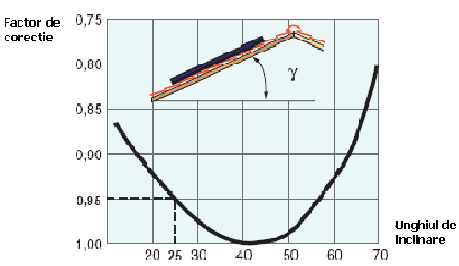  Fig. 3. Unghiul de înclinare a colectorilor solari

2.2. Unghiul azimut
Unghiul azimut descrie abaterea planului în care se află colectorii de la direcţia sudică, aceasta înseamnă că atunci când planul colectorilor este orientat spre Sud unghiul azimutal este 0°. Deoarece radiaţia solară este mai puternică în timpul prânzului, planul colectorilor trebuie să fie orientat pe cât se poate spre Sud. | 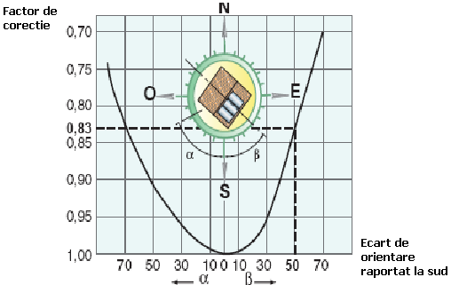Fig. 4. Unghiul azimut

2.3. Gradul de captare a radiaţiei solare
Analizând diagama, se observă că unghil de înclinare optim pentru a capta radiaţia solară este de 15- 55°, iar abaterea de la direcţia Sud, poate să se situeze între ± 40° fără a afecta capacitatea de captare a energiei solare. Chiar şi colectori montaţi vertical, cu o abatere de până la ±20° faţă de sud, pot recupera 80% din radiaţia solară. Se poate spune că orientarea colectorilor solari faţă de orizontală şi faţă de Sud, nu este o problemă atât de sensibilă. | 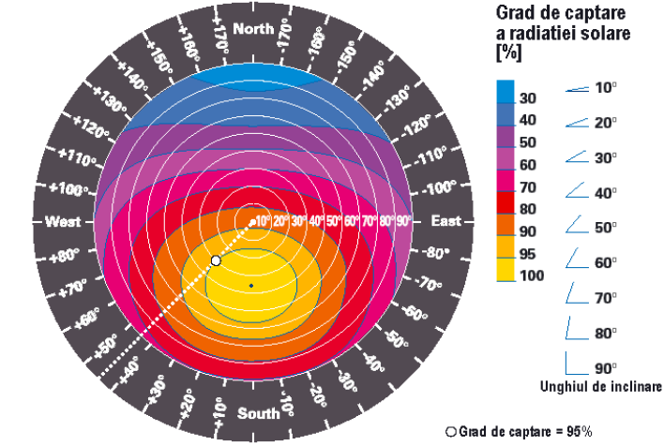  Diagrama 2. Influenţa combinată a unghiului de înclinare şi unghiul azimut
3. Randamentul colectorilor solari

3.1.Randamentul colectorilor solari plani η
Randamentul colectorilor solari plani η, reprezintă eficienţa cu care este transformată în căldură radiaţia solară şi poate fi calculată cu relaţia:
$η=η_{0}−k\frac{Δt}{I_{g}}$ (1)
unde: - $η$ este randamentul colectorului solar;
- $η_{0}$ este randamentul optic al colectorului solar, care depinde de proprietăţile materialelor utilizate la construcţia colectorului solar şi poate fi calculată cu relaţia :
$η_{o}=τ⋅α$ (2)
unde: - $τ$ este factorul de transmisie al materialului care asigură rezistenţa mecanica a colectorului solar ( de regulă sticlă);
- α este factorul de absorbţie al materialului absorbant, de regula α= 0,85-0,9
- k [W/m²] este coeficientul global de transfer termic între colector şi mediul ambiant. Valorile uzuale ale coeficientului de transfer termic sunt 2-4 [W/m²K]
- Δt [ºC] este diferenţa dintre temperatura medie a colectorului şi temperatura mediului ambiant:
- $I_{g}$ [W/m²] este densitatea fluxului radiaţiei solare globale.
Tabelul 1. Valori ale factorului de transmisie, pentru diferite materiale
Materialul utilizat | Randamentul optic $η_{0}$ | Factorul de transmisie
Materialul utilizat | Randamentul optic $η_{0}$ | Radiaţia directă$τ$ | Radiaţia difuză α
Sticlă cu fier 4 mm | 0,83 | 0,84 | 0,98
Sticlă solară (săracă în fier) 4 mm | 0,76 | 0,95 | 0,8
Plăci duble din policarbonat | 0,71 | 0,83 | 0,85
Se consideră valoarea coeficientului de transfer termic, k=3 [W/m²]
Diagrama 3 . Randamentul colectorului solar cu sticlă cu fier
Diagrama 4. Randamentul colectorului solar cu sticlă solară
Diagrama 5. Randamentul colectorului solar cu placă din policarbonat

3.2. Randamentul colectorilor solari η
Randamentul colectorilor solari η, se poate calcula şi cu o relaţie de calcul corectată:
$η=η_{0}−k_{1}\frac{Δt}{I_{g}}−k_{2}\frac{{Δt}^{2}}{I_{g}}$ (3)
unde: - $η_{0}$ este randamentul optic al colectorului solar, care depinde de proprietăţile materialelor
- $k_{1}$ şi $k_{2}$ [W/m²] sunt coeficienţi caracteristici pierderilor termice;
- Δt [°C] este diferenţa dintre temperatura medie a agentului termic din colector şi temperatura mediului ambiant.

Tabelul 2. Valori ale randamentului optic şi factori de corecţie
Tipul colectorului | Randamentul optic $η_{0}$ | Coeficienţi de corecţie
Tipul colectorului | Randamentul optic $η_{0}$ | K1 [W/m²K] | K2 [W/m²K]
Colector plan | 0,84 | 3,36 | 0,013
Colectori cu tuburi vidate | 0,84 | 1,75 | 0,008
Colectori cu tuburi termice solare | 0,825 | 1,19 | 0,002
Diagrama 6. Variaţia randamentului în funcţie de temperatură pentru câteva tipuri de colectori solari Ig=400 W/m²
Diagrama 7. Variaţia randamentului în funcţie de temperatură pentru câteva tipuri de colectori solari Ig=600 W/m²
Diagrama 8. Variaţia randamentului în funcţie de temperatură pentru câteva tipuri de colectori solari Ig=800 W/m²
Diagrama 9. Variaţia randamentului în funcţie de temperatură pentru câteva tipuri de colectori solari Ig=1000 W/m²

4. Calculul sarcinii termice a colectorilor solari

4.1. Carcterul variabil al radiaţiei solare

Intensitatea radiaţiei solare prezintă un caracter foarte variabil, atât în timpul anului, cât şi zilnic, astfel încât este evident că şi sarcina termică realizată de colectorii solari va fi la fel de variabilă. Din această diagramă se poate determine valoarea medie a intensităţii radiaţiei solare, pe durata unei zile, aceasta fiind de 550 W/m²/zi, în condiţiile când radiaţia solară o considerăm pe durata a 8 ore dintr-o zi.
Diagrama 10. Variaţia radiaţiei solare într-o zi
4.2. Calculul suprafeţei necesare de colectori solari pentru prepararea apei calde menajere
Instalaţiile solare corect dimensionate şi dotate cu componente compatibile pot asigura între 40 şi 60% din energia necesară pe an pentru preparare de apă caldă menajeră. Se recomandă utilizarea unor suprafeţe diferite ale colectorilor solari în funcţie de tipul colectorilor şi de procentul anual de căldură care va fi asigurat de colectorii solari.

Tabelul 1. Sarcina termică necesară pentru prepararea a.c.m. pentru o persoană
Cantitatea de a.c.m. m [l ] | Temperatura apei calde tb [ºC] | Temperatura apei reci tr [ºC] | Timpul de încălzire$τ$ [h ] | Sarcina termică${\overset{˙}{Q}}_{\text{acm}}$ [W]
50 | 45 | 10 | 8 | 255
Tabelul 2. Sarcina termică a colectorilor solari prntru prepararea a.c.m.
Procent de asigurare a.c.m. | 60% |  | 40- 50%
 | Colectori plani | Colectori cu tuburi vidate/ termice | Colectori plani | Colectori cu tuburi vidate/ termice
Suprafaţa [mp] | 1.25 | 1 | 1 | 0.7
Sarcina termica [W/m²] | 200 | 255 | 255 | 365

Dacă colectorii solari sunt utilizaţi doar vara, sarcina termică unitară medie a acestora poate fi considerată mai mare decât dacă sunt utilizate din primăvară până în toamnă, caz în care valoarea medie a sarcinii termice unitare este mai redusă, pentru că şi valoarea medie a intensităţii radiaţiei solare este mai redusă. Din acest motiv şi suprafaţa necesară a colectorilor solari care sunt utilizaţi doar vara, este mai redusă decât cea necesară pentru o utilizare din primăvară până în toamnă, dar şi procesul de asigurare a apei calde menajere cu ajutorul energiei solare este mai redus, dacă aceşti colectori solari sunt dimensionaţi pentru a funcţiona doar pe durata sezonului cald.

Bibliografie
[1]. Bălan M. , Particularităţile energiei solare, Note de
[2]. Kelemen G. , Ursa D. , Alternativa energetică: energia solară, Tehnica Instalaţiilor, Ed. Minos, anul IV.1/2004, pg.100-103
[3] Peuser F.A., Remmers K.H., Schnauss M., Solar thermal systems, Solar Praxis, Berlin, 2002
[4] *** De Dietrich, Dietrisol, Panouri solare, boiler solare, sisteme solare
[5] *** De Dietrich, Dietrisol pour collectivtés, Capteure solaires, preparateures solaires, accessoires
[6] *** Popa I. M, Instalaţie pentru încălzirea şi condiţionarea aerului , într-o pensiune turistică montană, utilizând surse regenerabile de energie, Proiect de diplomă
[7] *** Romstal, Sisteme pentru utilizarea energiei solare
[8] *** Viessmann, Tehnical guide, Vitosol

